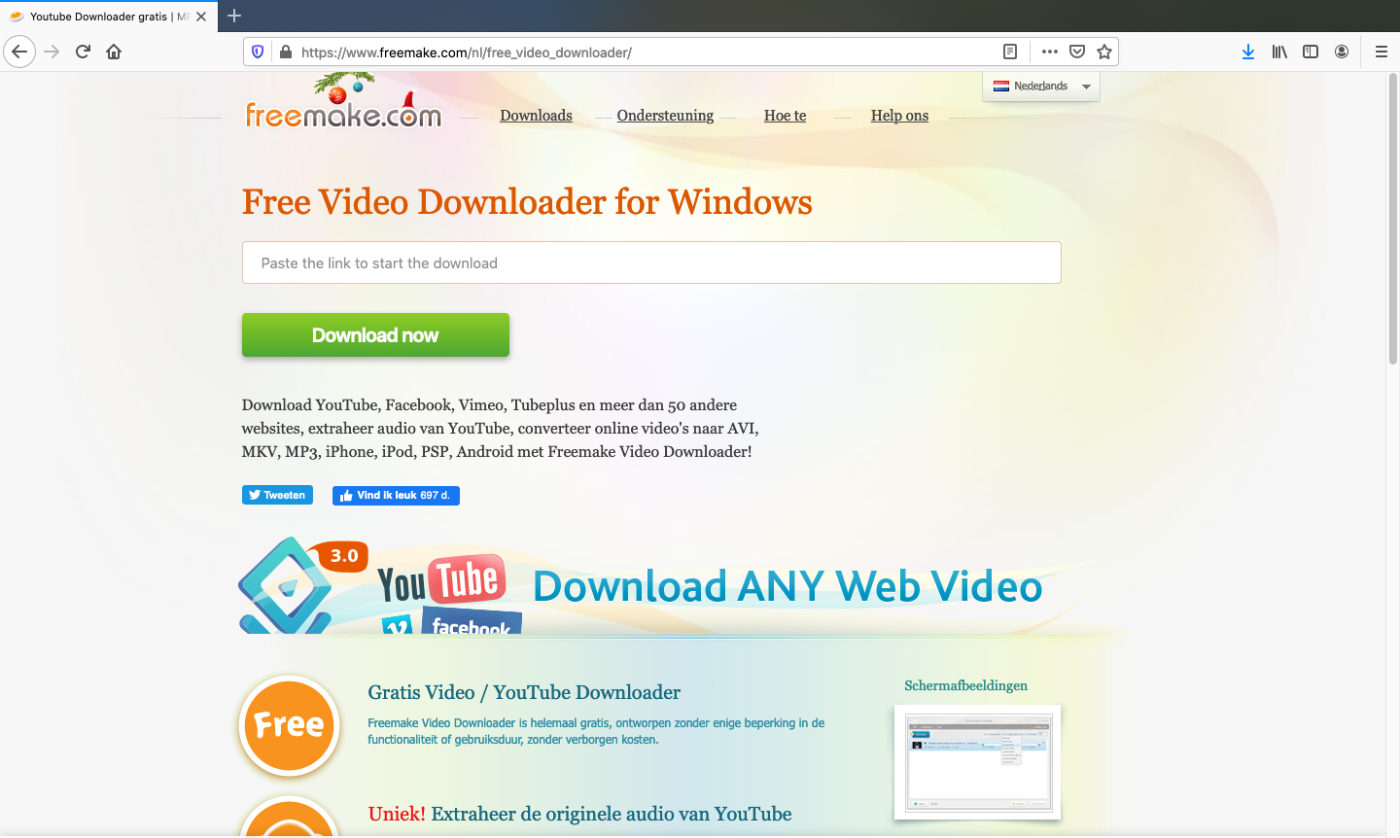

Open webbrowser en ga naar https://www.freemake.com/nl/free_video_downloader/

Open tevens een nieuw tabblad in je browser om een video op internet te openen, zoals bijvoorbeeld wat ik geopend heb, een leuke video van een funny orkest en kopieer de url:
https://www.youtube.com/watch?v=dGKwx-BFO0E

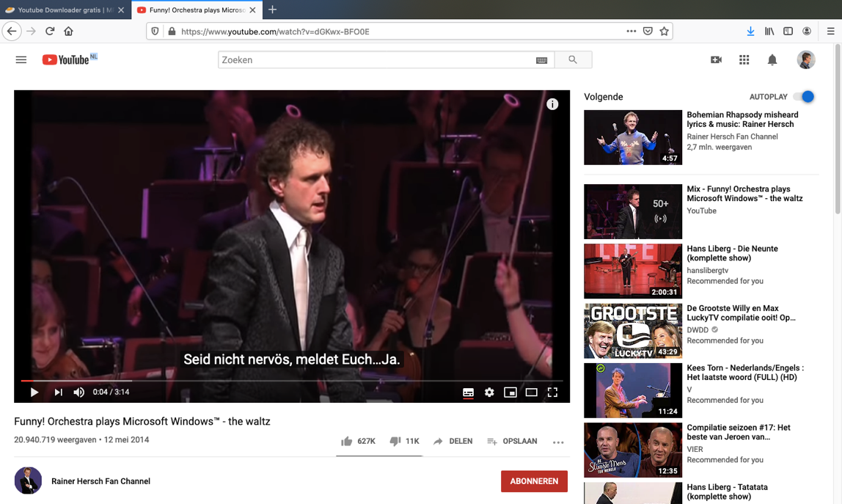

Ga terug naar je tabblad: https://www.freemake.com/nl/free_video_downloader/

Plak hier de url van de video site.
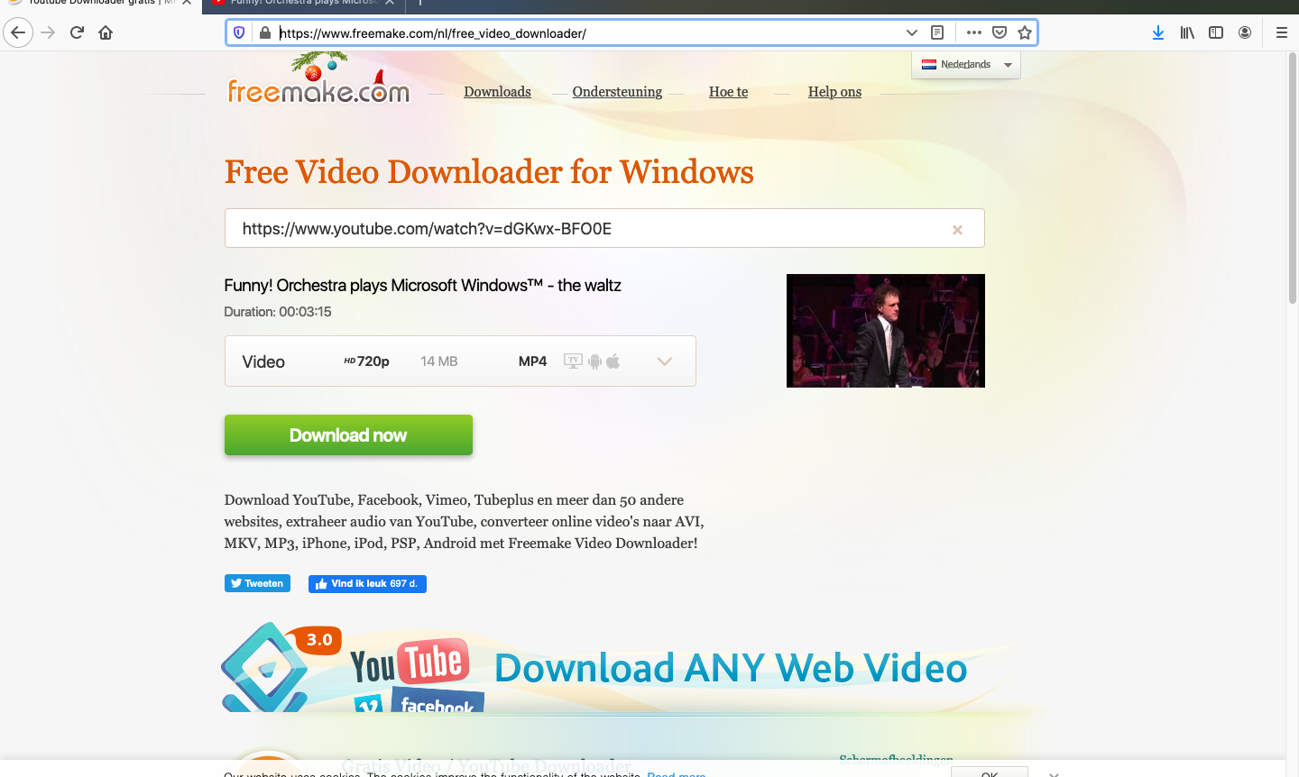

Klik nu op download.
Je ziet dan volgend scherm:

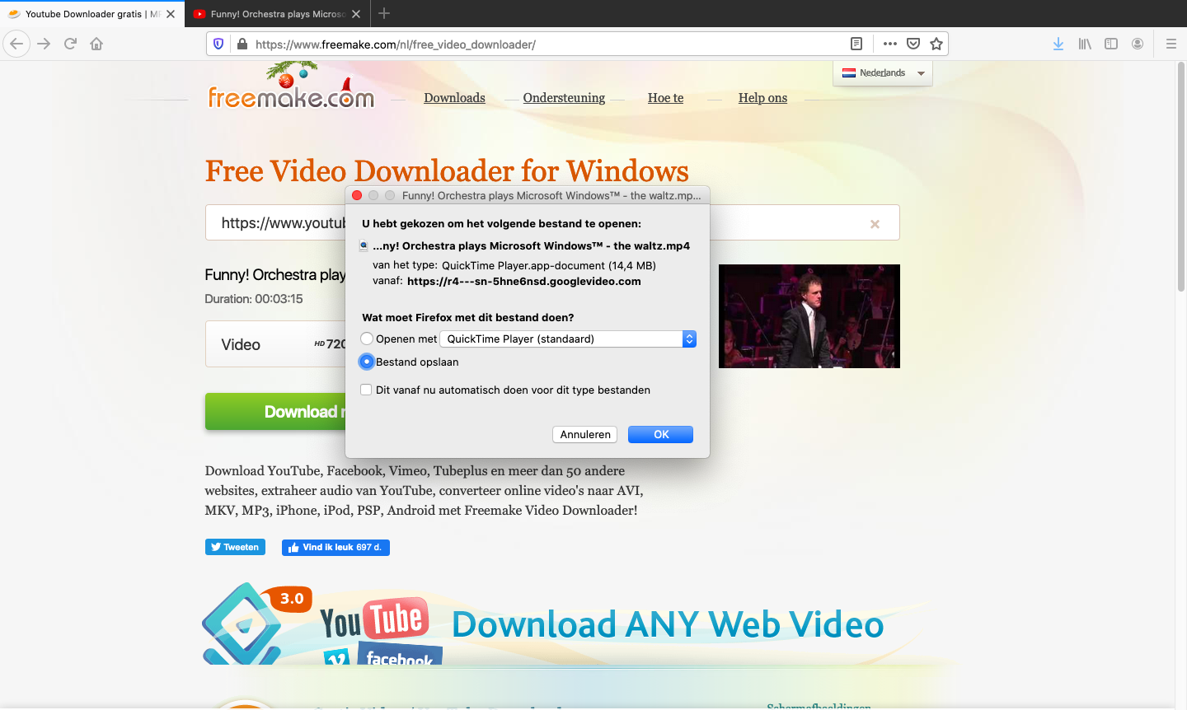

Sla dit op waar je weet waar je het hebt opgeslagen.

Ga nu even verder met de MAC uitvoering.

Open VLC programma.
Ga naar bestand en klik op Converteren/streamen

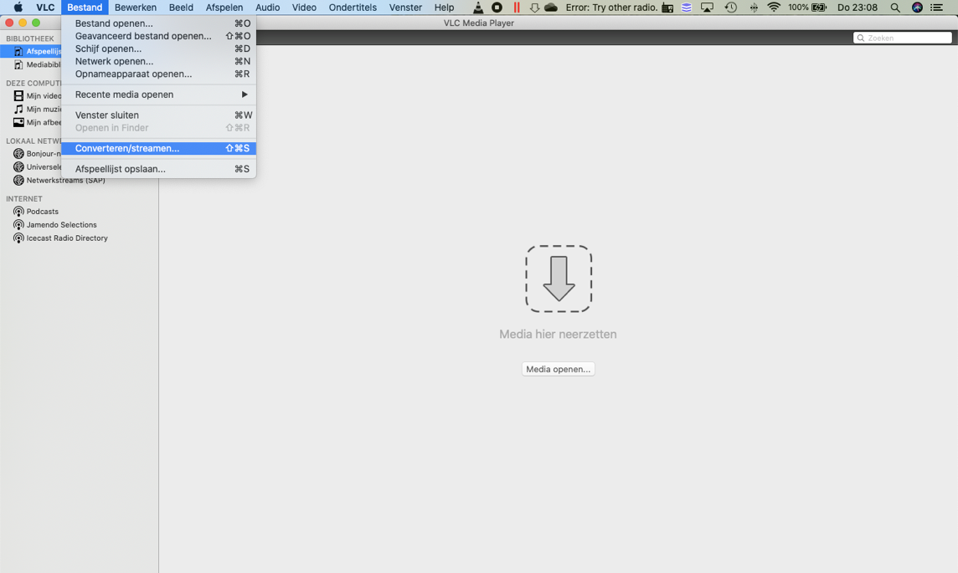

Op dan zoals hieronder je bestand wat je zo net hebt gedownload door op “Media openen” te klikken.

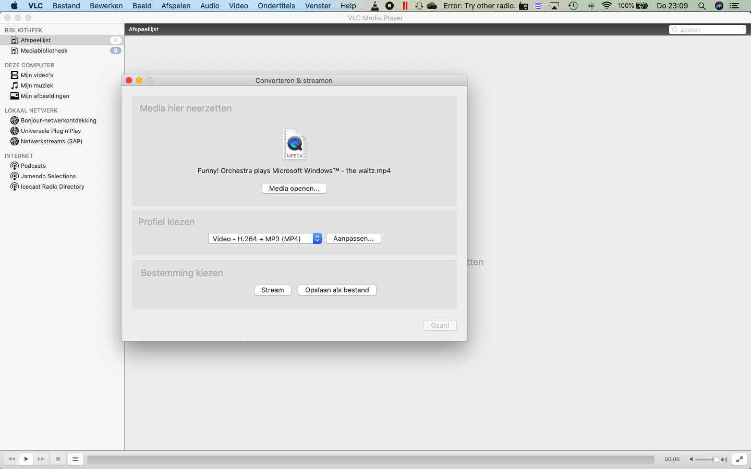

Kies hier profiel aanpassen en kies voor “Audio – MP3”

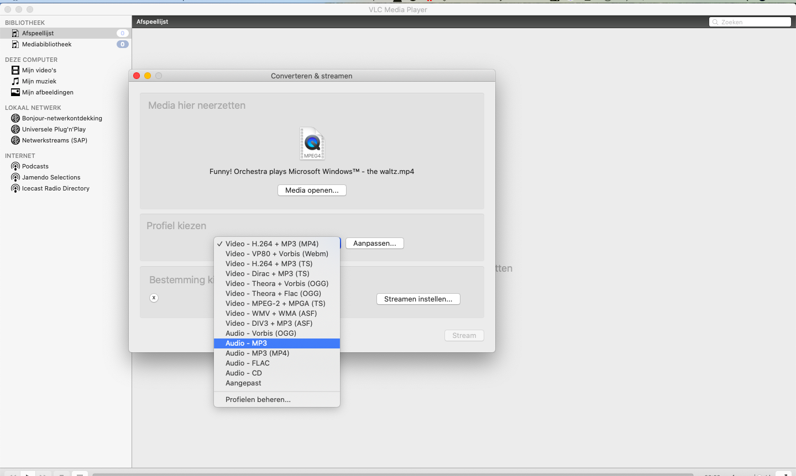

Kies daarna voor de locatie waar je hem wilt opslaan als ook de naam van het bestand, inclusief de extensie. Als bijvoorbeeld “Naamloos1.mp3”

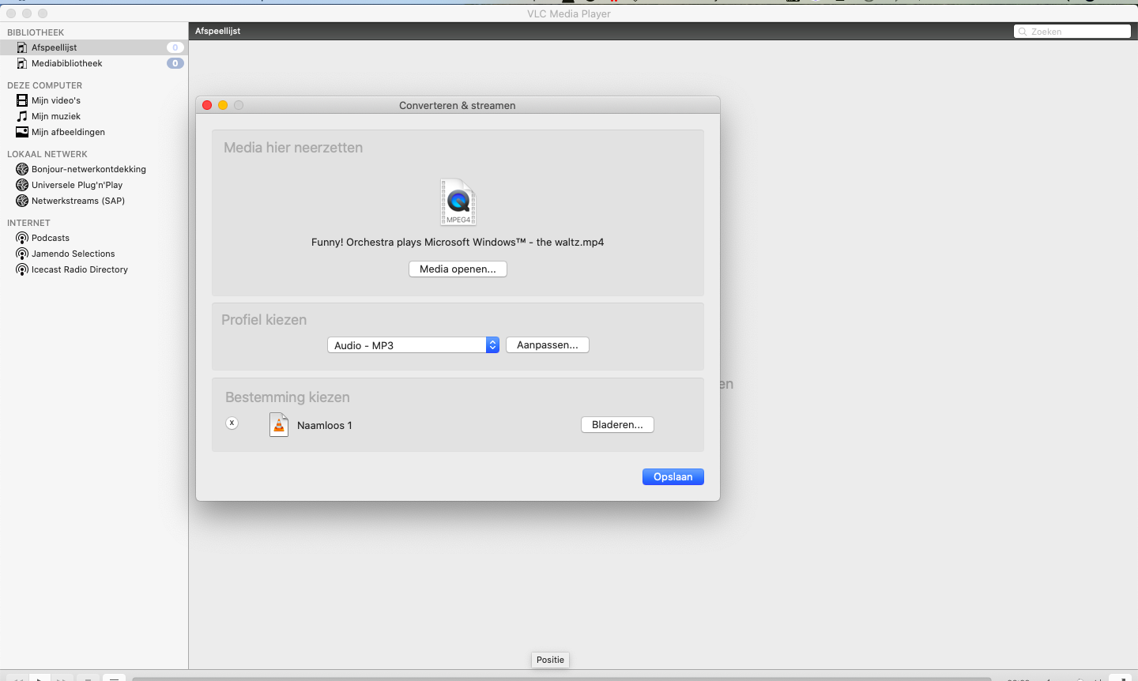
Ga nu naar de locatie waar je het bestand hebt opgeslagen en je kunt nu het audio bestand afspelen.

In Windows loopt het downloaden iets anders nadat je op download hebt gedrukt.

Er opent zich een nieuw tabblad met de video.

Zodra de video in het nieuwe tabblad is gestart ga met de muis in de video, daarna met de muis naar de drie puntje rechts in de video en klik op “downloaden”.

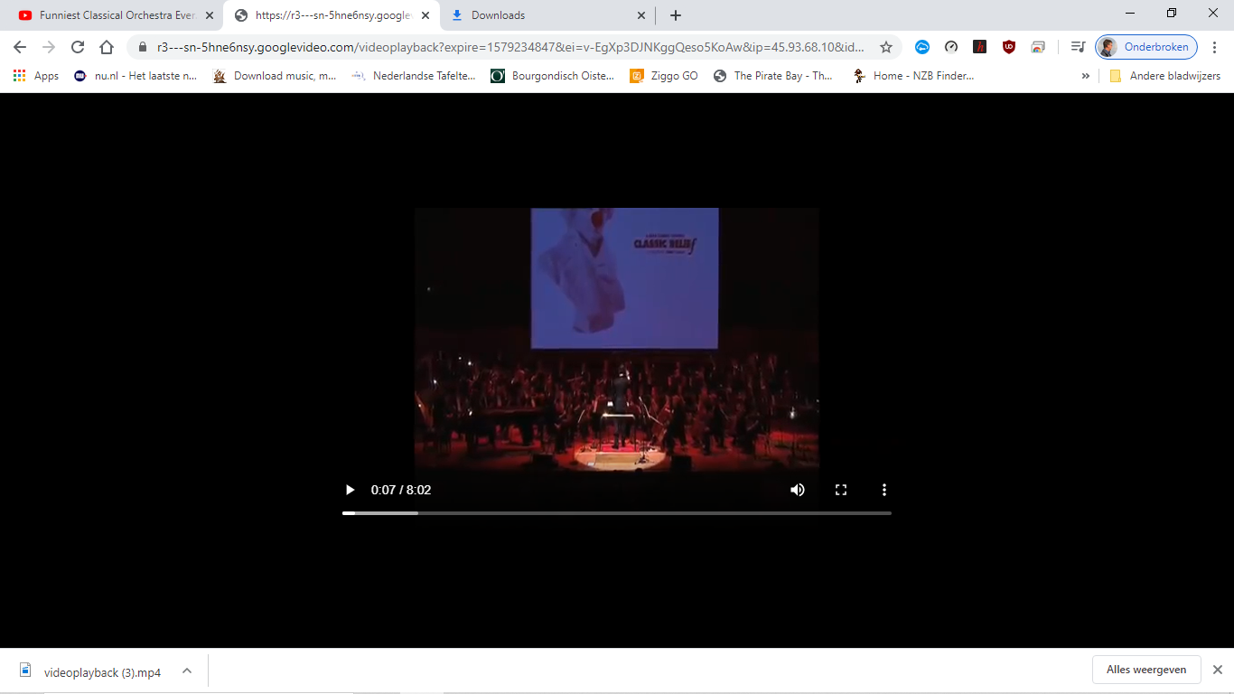

Het bestand wordt gedownload naar je map “downloads”.

Open nu VLC.
Open converteren/opslaan (Ctrl+R).

Klik nu op toevoegen.

Klik nu op het bestand wat je zonet hebt gedownload en open dit.

Klik op “Converteer/opslaan”

Kies dan onder profiel door op het pijltje te drukken op “Audio – MP3”

Ga dan naar “Bladeren” om de locatie waar je het bestand wilt opslaan. Bijvoorbeeld je map “Muziek” en verander de naam van het bestand in een herkenbare naam.

Druk nu op start.

Ga nu terug naar VLC en zie de voortgang van de conversie.

Om het resultaat te beluisteren ga je naar de opslaglocatie van je MP3.

Zoek hier het bestand op. Je zult nog wel de extensie moeten toevoegen.
Dit doe je door het bestand te selecteren en dan met de rechtermuisknop te selecteren voor “Naam wijzigen”.
Druk dan op pijltje rechts en type dan “.mp3”.

Open nu het bestand en je muziek wordt afgespeeld.

Tijdens de presentatie heb ik het volgende programma toegevoegd.

4K Video Downloader

Dit kun je downloaden van:
https://www.4kdownload.com/nl/products/product-videodownloader

Eenmaal geïnstalleerd wekt het zo goed als hetzelfde als boven.

Open een YouTube video. Kopieer de URL.

Star het programma 4K Video Downloader.

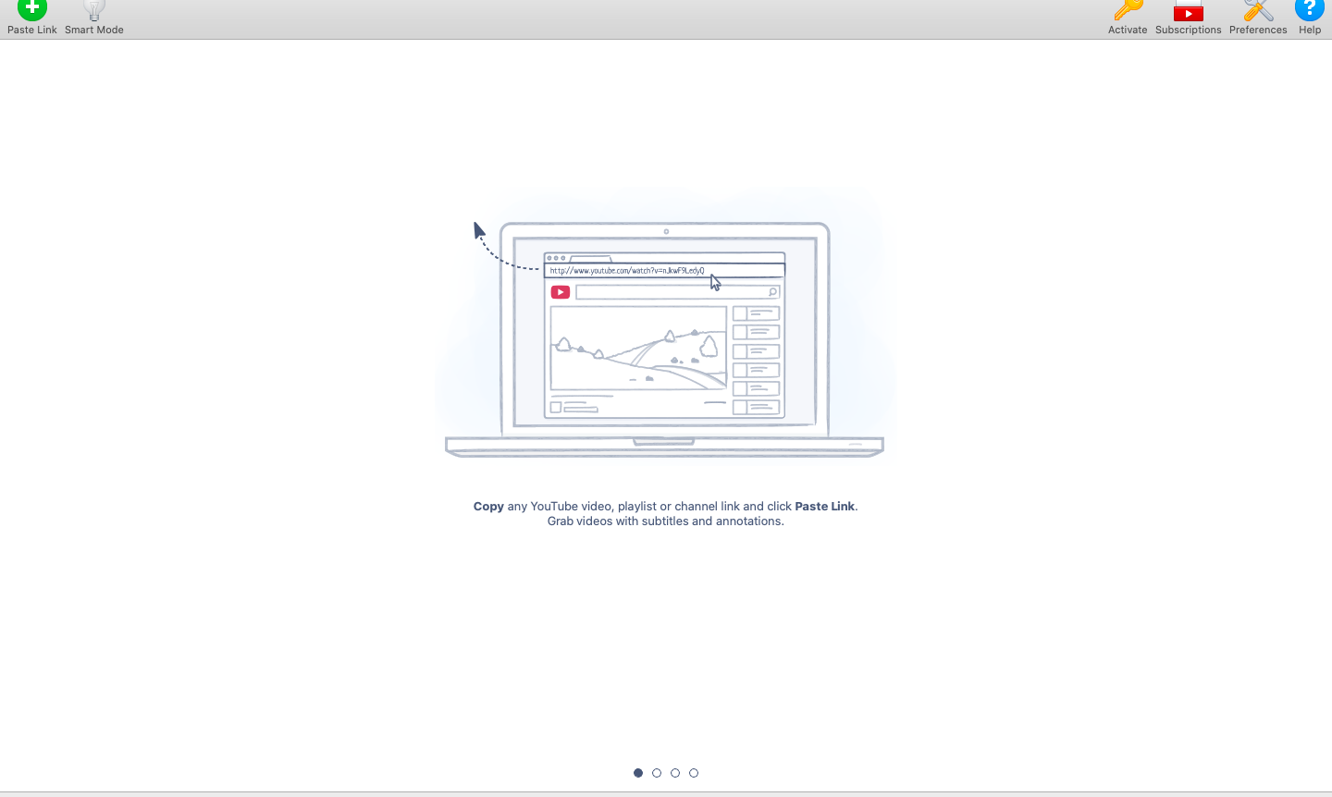

Druk dan op de groen button. Het URL wordt dan geplakt.

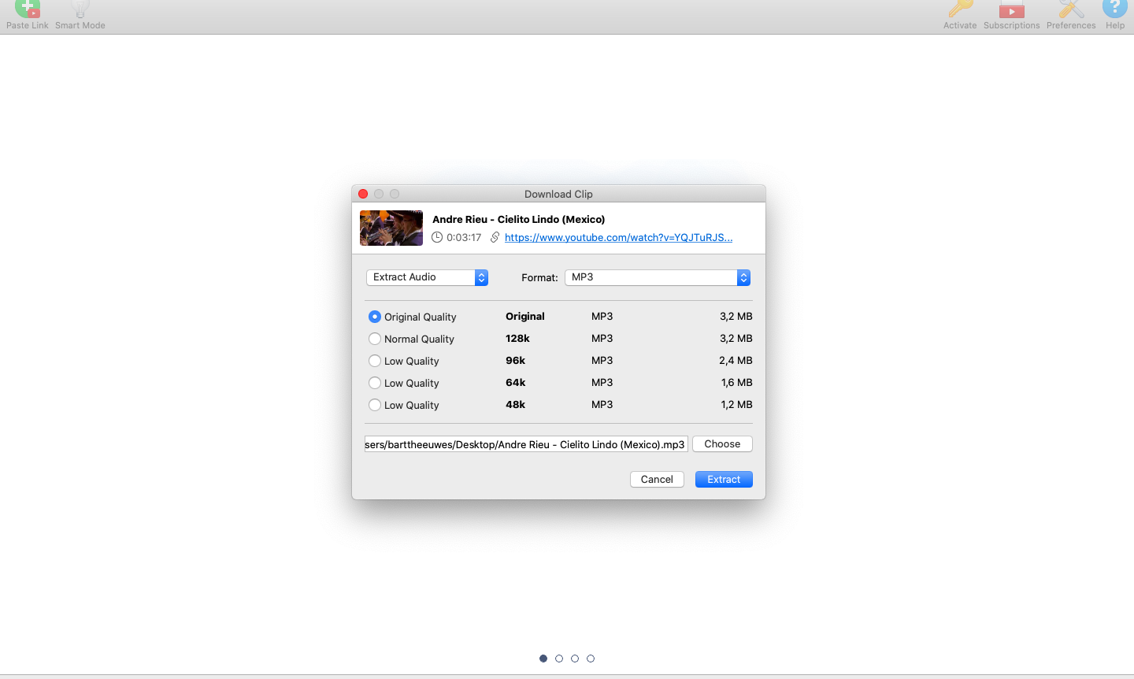
Kies hier voor extract Audio en kies de gewenste kwaliteit. Standaard is goed.
Door op “choose” te drukken kun je de locatie aanpassen.
Door op extract te drukken wordt dit gestart.

Veel plezier met deze uitleg.

